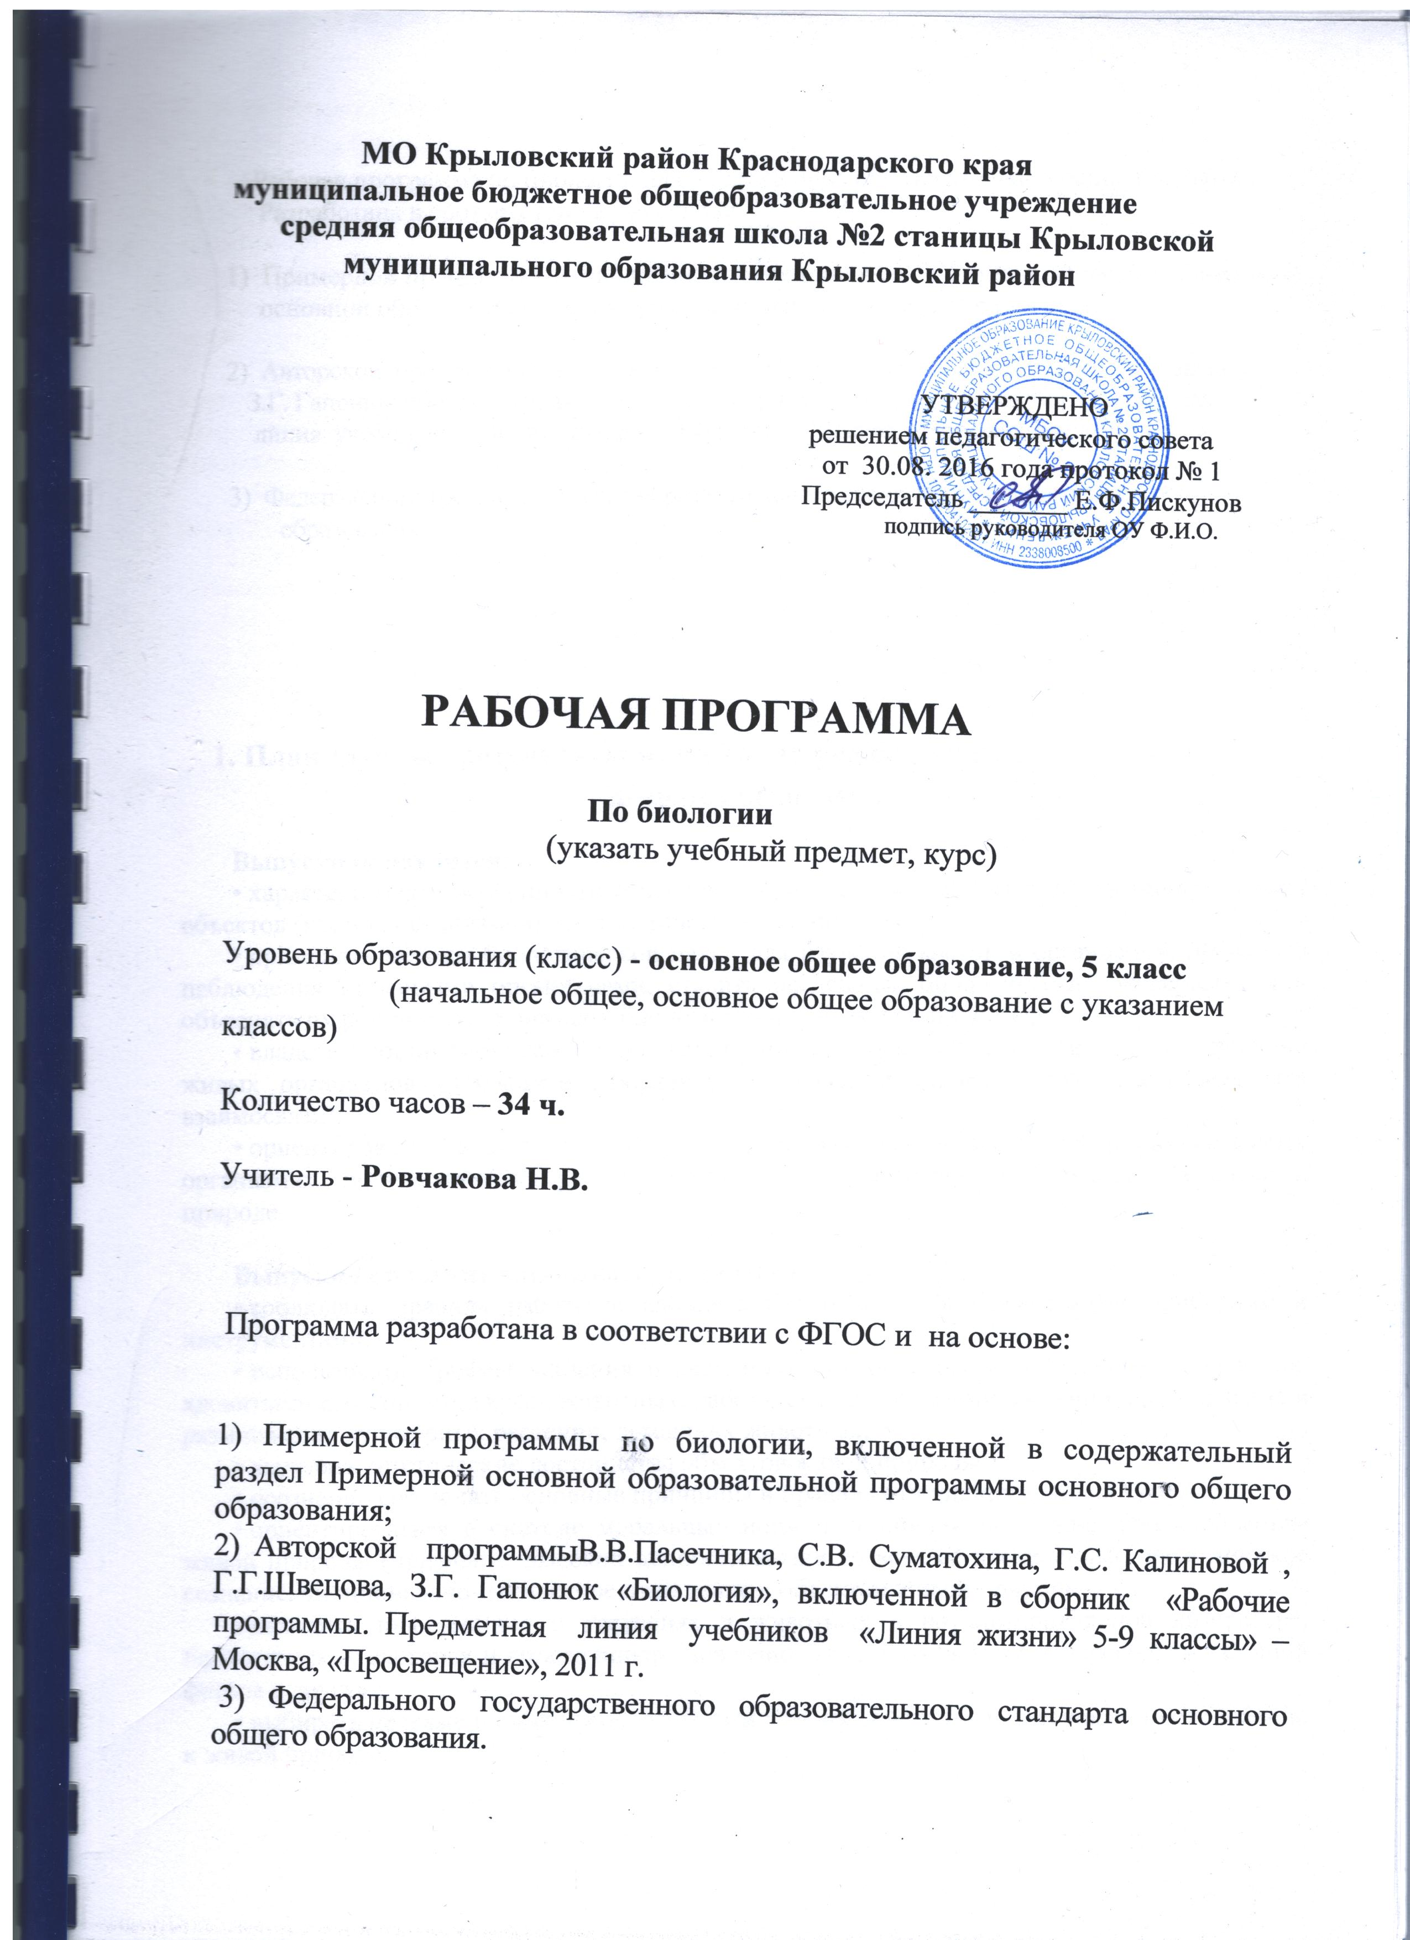

Рабочая программа по биологии для 5 класса общеобразовательной основной школы
Разработана в соответствии и на основе:

1) Примерной программы по биологии, включенной в содержательный раздел Примерной
основной образовательной программы основного общего образования;

2) Авторской программы В.В.Пасечника, С.В. Суматохина, Г.С. Калиновой , Г.Г.Швецова,
З.Г. Гапонюк «Биология», включенной в сборник «Рабочие программы. Предметная
линия учебников «Линия жизни» 5-9 классы» – Москва, «Просвещение», 2011 г.

3) Федерального государственного образовательного стандарта основного общего
образования.

1. Планируемые результаты изучения курса биологии
Живые организмы
Выпускник научится:
• характеризовать особенности строения и процессов жизнедеятельности биологических объектов (клеток, организмов), их практическую значимость;
• применять методы биологической науки для изучения клеток и организмов: проводить наблюдения за живыми организмами, ставить несложные биологические эксперименты и объяснять их результаты, описывать биологические объекты и процессы;
• владеть составляющими исследовательской и проектной деятельности по изучению живых организмов (приводить доказательства, классифицировать, сравнивать, выявлять взаимосвязи);
• ориентироваться в системе познавательных ценностей: оценивать информацию о живых организмах, получаемую из разных источников; последствия деятельности человека в природе.

Выпускник получит возможность научиться:
• соблюдать правила работы в кабинете биологии, с биологическими приборами и инструментами;
• использовать приёмы оказания первой помощи при отравлении ядовитыми грибами, ядовитыми растениями, укусах животных; работы с определителями растений; выращивания и размножения культурных растений, домашних животных;
• выделять эстетические достоинства объектов живой природы;
• осознанно соблюдать основные принципы и правила отношения к живой природе;
• ориентироваться в системе моральных норм и ценностей по отношению к объектам живой природы (признание высокой ценности жизни во всех её проявлениях, экологическое сознание, эмоционально-ценностное отношение к объектам живой природы);
• находить информацию о растениях и животных в научно-популярной литературе, биологических словарях и справочниках, анализировать, оценивать её и переводить из одной формы в другую;
• выбирать целевые и смысловые установки в своих действиях и поступках по отношению к живой природе.

Оценка устных ответов учащихся
Оценка «5» ставится в том случае, если учащийся показывает верное понимание сущности рассматриваемых явлений и процессов. Строит ответ по собственному плану, сопровождает рассказ новыми примерами, умеет применить знания в новой ситуации при выполнении практических заданий; может установить связь между изучаемым и ранее изученным материалом, а также с материалом, усвоенным при изучении других предметов. Содержание вопроса учащийся излагает связно, в краткой форме, не допускает биологических ошибок и неточностей.
Оценка «4» ставится за неполный ответ, в котором отсутствуют некоторые несущественные элементы содержания или присутствуют все вышеизложенные знания, но допущены малозначительные биологические ошибки, нелогично, пространно изложено основное содержание вопроса.
Оценка «3» ставится, если учащийся имеет неполные знания, не может их применить, раскрыть сущность процесса или явления, допустил четыре или пять недочетов.
Оценка «2» ставится, если учащийся не овладел основными знаниями и умениями в соответствии с требованиями программы и допустил больше ошибок и недочетов, чем необходимо для оценки «3».

Оценка лабораторных и практических работ
Оценка «5» ставится за работу, выполненную полностью без ошибок и недочетов.
Оценка «4» ставится за работу, выполненную полностью, но при наличии в ней не более одной негрубой ошибки и одного недочета; не более трех недочетов.
Оценка «3» ставится, если ученик правильно выполнил не менее 2/3 всей работы или допустил не более одной грубой ошибки и двух недочетов.
Оценка «2» ставится, если число ошибок и недочетов превысило норму для оценки «3» или правильно выполнено менее 2/3 всей работы.

Особенности оценки индивидуального проекта и индивидуальных достижений обучающихся соответствует оцениванию устных ответов учащихся.

2. Содержание учебного курса

Курс биологии включает раздел:
- Живые организмы. Подразделы: Биология как наука. Клетка-основа строения и жизнедеятельности организмов. Многообразие организмов.
Раздел 1. Живые организмы.
Биология как наука. Роль биологии в практической деятельности людей. Разнообразие организмов. Отличительные признаки представителей разных царств живой природы. Среды обитания организмов. Методы изучения живых организмов: наблюдение, измерение, эксперимент. Правила работы в кабинете биологии, с биологическими приборами и инструментами.
Клеточное строение организмов. Химический состав клетки. Неорганические вещества. Органические вещества. Строение клетки: клеточная мембрана, клеточная стенка, цитоплазма, ядро, вакуоли. Строение клетки. Пластиды. Хлоропласты. Жизнедеятельность клетки. Деление и рост клеток
Многообразие организмов, их классификация. Бактерии. Многообразие бактерий. Роль бактерий в природе и жизни человека. Бактерии – возбудители заболеваний. Меры профилактики заболеваний, вызываемых бактериями.
Грибы. Многообразие грибов, их роль в природе и жизни человека. Съедобные и ядовитые грибы. Оказание приемов первой помощи при отравлении грибами. Многообразие растений, принципы их классификации.
Лишайники. Роль лишайников в природе и жизни человека.
Растения. Клетки, ткани и органы растений. Многообразие растений, принципы их классификации. Водоросли, мхи, папоротники, голосеменные и покрытосеменные растения. Значение растений в природе и жизни человека.
Животные. Строение животных. Многообразие (типы, классы хордовых) животных, их роль в природе и жизни человека. Одноклеточные животные. Беспозвоночные животные, особенности их строения. Позвоночные животные, особенности их строения. Охрана редких и исчезающих видов животных.
Лабораторные и практические работы
Устройство увеличительных приборов и правила работы с ними
Приготовление микропрепарата кожицы чешуи лука.
Изучение органов цветкового растения.
Изучение строения плесневых грибов.
Экскурсия
Разнообразие птиц и млекопитающих

Таблица соответствия программ
№ | Разделы, темы | Авторская программа | Рабочая программа
1. | Раздел 1. Живые организмы | 35 | 34
 | Биология как наука | 5 | 5
 | Клетка-основа строения и жизнедеятельности организмов | 10 | 10
 | Многообразие организмов | 15 | 19( 15+4)
2. | Резерв | 5 | -
 | Итого | 35 | 34

Таблица распределения тем регионального компонента
Раздел | Региональный компонент
Раздел 1. Живые организмы  Биология как наука | Экскурсия: знакомство с многообразием живой природы родного края.  Водоемы и его обитатели.
Многообразие организмов | Грибы в Краснодарском крае.  Культурные и дикорастущие растения Кубани.  Животный мир Кубани.  Обитатели водоемов и Черного моря Краснодарского края  Охрана живых организмов

6. Тематическое планирование с определением основных видов деятельности учащихся (на уровне учебных действий)
Раздел 1. Живые организмы
5 класс (34 ч.)
Разделы программы | Темы, входящие в данный раздел | Основное содержание по темам | Характеристика основных видов деятельности ученика

1 | 2 | 3 | 4
Раздел 1. Живые организмы  Биология как наука  (5 ч) | 1/1. Биология как наука. Роль биологии в практической деятельности людей.  (1ч) | Биология как наука. Биологические науки. Значение биологических знаний в современной жизни. Профессии, связанные с биологией. Способы организации собственной учебной деятельности. Развитие навыков создания и поддержки индивидуальной информационной среды. | Определять значение биологических знаний в современной жизни. Оценивать роль биологической науки в жизни общества. Устанавливать основные приемы работы с учебником.
Раздел 1. Живые организмы  Биология как наука  (5 ч) | 2/2. Методы изучения живых организмов. Правила работы в кабинете биологии (1ч) | Методы изучения живых организмов: наблюдение, измерение, эксперимент. Биологические приборы и инструменты. Правила работы в кабинете. | Определять методы биологических исследований. Соблюдать правила работы с биологическими приборами и инструментами, правила работы в кабинете биологии.
Раздел 1. Живые организмы  Биология как наука  (5 ч) | 3/3. Экскурсия: знакомство с многообразием живой природы родного края.  (1ч) | Знакомство с многообразием живой природы родного края. | Соблюдать правила поведения на экскурсии. Определять живые объекты.
Раздел 1. Живые организмы  Биология как наука  (5 ч) | 4/4. Разнообразие организмов. Отличительные признаки представителей разных царств живой природы.(1ч) | Разнообразие живой природы. Царства живых организмов. Отличительные признаки живого от неживого. | Выделять существенные признаки отличия живого от неживого. Систематизировать знания о многообразии живых организмов.
Раздел 1. Живые организмы  Биология как наука  (5 ч) | 5/5. Среды обитания организмов. Водоемы и его обитатели. (1ч) | Среды обитания организмов. Почва, виды почв. Почва как среда обитания живых организмов. Охрана почвы. Вода и ее значение для живых организмов. Растительный и животный мир водоемов. Хозяйственное использование и охрана водоемов. Воздух, его значение для живых организмов. Охрана воздуха от загрязнения. | Устанавливать взаимосвязь между средой обитания и приспособленностью организмов к ней. Соблюдать правила поведения в окружающей среде.
Клетка – основа строения и жизнедеятельности организмов  (10 ч.) | 6/1. Правила работы в кабинете биологии. Лабораторная работа № 1 «Устройство увеличительных приборов и правила работы с ними». (1ч) | Увеличительные приборы. Лупа, микроскоп. Правила работы с микроскопом. | Научиться работать с лупой и микроскопом, знать устройство микроскопа. Соблюдать правила работы с микроскопом.
 | 7/2. Химический состав клетки. Неорганические вещества. (1ч) | Методы изучения клетки. Химический состав клетки. Вода и минеральные вещества, их роль в клетке. Обнаружение воды и минеральных веществ в растениях. | Объяснять роль минеральных веществ и воды, входящих в состав клетки.  Соблюдать правила работы с лабораторным оборудованием.
 | 8/3. Органические вещества.(1ч) | Органические вещества, их роль в жизнедеятельности клетки. Обнаружение органических веществ в клетках растений. | Различать органические и неорганические вещества, входящие в состав клетки. Ставить биологические эксперименты по изучению химического состава клетки. Научиться работать с лабораторным оборудованием.
 | 9/4. Строение клетки: клеточная мембрана, клеточная стенка, цитоплазма, ядро, вакуоли. (1ч) | Строение клетки: клеточная мембрана, клеточная стенка, цитоплазма, генетический аппарат, ядро, хромосомы, вакуоли. | Выделять существенные признаки строения клетки. Различать на таблицах и микропрепаратах части и органоиды клетки. Сравнивать строение клеток разных организмов. Сформировать представление о единстве живого.
 | 10/ 5. Лабораторная работа №2 «Приготовление микропрепарата кожицы чешуи лука». (1ч) | Строение клетки: клеточная мембрана, клеточная стенка, цитоплазма, генетический аппарат, ядро, хромосомы, вакуоли  Строение клетки. Пластиды. Хлоропласты. | Научиться готовить микропрепараты. Наблюдать части и органоиды клетки под микроскопом, описывать и схематически изображать их.  Научиться работать с микроскопом, знать его устройство. Соблюдать правила работы с ним.
 | 11/6. Строение клетки. Пластиды.  Хлоропласты. (1ч) | Строение клетки. Пластиды. Хлоропласты. | Выделять существенные признаки строения клетки. Различать на таблицах и микропрепаратах части и органоиды клетки.
 | 12/7. Жизнедеятельность клетки. (1ч) | Жизнедеятельность клетки (питание, дыхание, транспорт веществ, выделение). Раздражимость. Движение цитоплазмы. | Выделять существенные признаки процессов жизнедеятельности клетки. Ставить биологические эксперименты по изучению процессов жизнедеятельности организмов и объяснять их результаты.
 | 13/8. Деление и рост клеток  (1ч) | Деление клеток – основа размножения, роста и развития организмов. | Выделять существенные признаки процессов жизнедеятельности клетки.
 | 14/9. Урок-проект по теме «Клеточное строение организмов" (1ч)  15/10. Обобщающий урок по теме «Клеточное строение организмов» (1ч) | Урок-проект по теме «Клеточное строение организмов"  Обобщающий урок. | Выделять существенные признаки процессов жизнедеятельности клетки.  Выделять существенные признаки процессов жизнедеятельности клетки.
Многообразие организмов  (19 ч.) | 16/1. Многообразие организмов, их классификация. (1ч) | Классификация организмов. Отличительные признаки представителей разных царств природы. | Выделять существенные признаки представителей разных царств природы. Определять принадлежность биологических объектов к определенной систематической группе (классифицировать).
Многообразие организмов  (19 ч.) | 17/2. Бактерии.  Многообразие бактерий.  (1ч)  18/3. Роль бактерий в природе и жизни человека. Бактерии-возбудители заболеваний. (1ч) | Бактерии, особенности их строения и жизнедеятельности. Формы бактерий. Разнообразие бактерий, их распространение.  Роль бактерий в круговороте веществ в природе и жизни человека. Меры профилактики заболеваний, вызываемых бактериями. | Выделять существенные признаки бактерий.  Объяснять роль бактерий в природе и жизни человека.
Многообразие организмов  (19 ч.) | 19/4. Грибы. Многообразие грибов. Грибы в Краснодарском крае. | Грибы, особенности их строения и жизнедеятельности. Многообразие грибов. Съедобные и ядовитые грибы. Оказание первой помощи при отравлении ядовитыми грибами. | Выделять существенные признаки строения и жизнедеятельности грибов. Различать на живых объектах и таблицах съедобные и ядовитые грибы. Освоить приемы оказания первой помощи при отравлении ядовитыми грибами. Объяснять роль грибов в природе и жизни человека.
Многообразие организмов  (19 ч.) | 20/5. Лабораторная работа  № 3  «Изучение строения плесневых грибов»  (1ч) | Плесневые грибы и дрожжи. | Научиться готовить микропрепараты. Наблюдать строение мукора и дрожжей под микроскопом. Сравнивать увиденное под микроскопом с приведенным в учебнике изображением. Научиться работать с микроскопом, знать его устройство. Соблюдать правила работы с ним.
Многообразие организмов  (19 ч.) | 21/ 6. Многообразие растений.  Культурные и дикорастущие растения Кубани. (1ч) | Характеристика царства. Растения одноклеточные и многоклеточные растения. Низшие и высшие. Места обитания растений. | Выделять существенные признаки растений. Различать на живых объектах и таблицах наиболее распространенные растения. Сравнивать представителей низших и высших растений. Объяснять роль растений в природе и жизни человека. Находить информацию о растениях из различных научно-информационных источников.
Многообразие организмов  (19 ч.) | 22/7. Водоросли.  (1ч) | Водоросли – одноклеточные и многоклеточные. Строение, жизнедеятельность, размножение. Многообразие водорослей, роль в природе и жизни человек. | Выделять существенные признаки водорослей. Различать на живых объектах и таблицах представители водорослей. Объяснять роль водорослей в природе и жизни человека.
Многообразие организмов  (19 ч.) | 23/8. Лишайники. Роль лишайников в природе и жизни человека. (1ч) | Лишайники – симбиотические организмы. Многообразие и распространение. | Выделять существенные признаки лишайников. Различать на живых объектах и таблицах представители лишайников. Объяснять роль лишайников в природе и жизни человека.
Многообразие организмов  (19 ч.) | 24/9. Мхи, папоротники.  (1ч) | Высшие споровые растения. Мхи, папоротники, хвощи, плауны, отличительные особенности, многообразие, распространение. | Выделять существенные признаки споровых растений. Различать на живых объектах и таблицах представители споровых растений. Объяснять роль споровых растений в природе и жизни человека.
Многообразие организмов  (19 ч.) | 25/ 10. Голосеменные растения. (1ч) | Семенные растения. Голосеменные, особенности строения, многообразие, значение. | Выделять существенные признаки голосеменных растений. Различать на живых объектах и таблицах представители голосеменных растений. Объяснять роль голосеменных растений в природе и жизни человека.
Многообразие организмов  (19 ч.) | 26/11. Покрытосеменные растения. Лабораторная работа № 4 «Изучение органов цветкового растения»  27/12. Урок-проект «Многообразие покрытосеменных растений» (1ч) | Покрытосеменные растения, особенности строения. Многообразие покрытосеменных растений, их роль в природе и жизни человека. | Выделять существенные признаки покрытосеменных растений. Различать на живых объектах и таблицах представители покрытосеменных растений. Объяснять роль покрытосеменных растений в природе и жизни человека. Сравнивать представителей разных групп, делать выводы
Многообразие организмов  (19 ч.) | 28/13. Животные.  Животный мир Кубани.  (1ч) | Общая характеристика царства Животные. Разнообразие животных: одноклеточные и многоклеточные животные. Охрана животного мира. | Выделять существенные признаки животных. Сравнивать представителей разных групп животных, делать выводы на основе сравнения.  Объяснять роль различных животных в природе и жизни человека.  Находить информацию о животных научно-популярной литературе.
Многообразие организмов  (19 ч.) | 29/ 14. Одноклеточные животные. (1ч)  30/15. Беспозвоночные животные, особенности их строения.  Обитатели водоемов и Черного моря Краснодарского края.  (1ч)  31/16. Позвоночные животные, особенности их строения. (1ч)  32/17. Экскурсия  «Разнообразие птиц и млекопитающих» (1ч)  33/18. Охрана редких и исчезающих видов животных. Охрана  живых организмов (1ч)  34/19. Обобщающий урок-проект «Многообразие и охрана природы» (1ч) | Одноклеточные животные. Особенности строения и многообразия. Роль одноклеточных в природе и жизни человека. | Различать на таблицах одноклеточных животных, опасных для человека.  Сравнивать представителей одноклеточных животных, формулировать выводы. Аргументировать роль одноклеточных животных в природе и в жизни человека.
Многообразие организмов  (19 ч.) |  | Беспозвоночные животные, особенности их строения. Многообразие беспозвоночных животных. | Различать на живых объектах и таблицах беспозвоночных животных. Сравнивать представителей беспозвоночных.  Объяснять роль беспозвоночных.
Многообразие организмов  (19 ч.) |  | Позвоночные животные, особенности их строения.  Многообразие позвоночных животных. | Различать на живых объектах и таблицах позвоночных животных. Сравнивать представителей позвоночных. Объяснять роль позвоночных.
Многообразие организмов  (19 ч.) |  | Многообразие позвоночных животных.  Охрана редких и исчезающих видов животных. Охрана  живых организмов  Обобщающий урок-проект «Охрана редких и исчезающих видов животных». | Различать на живых объектах и таблицах позвоночных животных. Сравнивать представителей позвоночных. Объяснять роль позвоночных.  Находить информацию о живой природе в научно-популярной и справочной литературе, анализировать и оценивать ее, переводить из одной формы в другую.  Находить информацию о живой природе в научно-популярной и справочной литературе.

СОГЛАСОВАНО  Протокол заседания  методического объединения учителей биологии МБОУ СОШ№ 2  от ___________ 20__ года № 1  ___________ Масорик Л.С. |  | СОГЛАСОВАНО  Заместитель директора по УВР  _______________ Шевлюга С.Б.  подпись Ф.И.О.  ______________ 20 года

